ТЕХНИЧЕСКИЕ ХАРАКТЕРИСТИКИ ФЛАНЦЕВЫХ СОЕДИНИТЕЛЕЙ
ТИПА AF, IF, OF, TF

Корпус муфты (5)
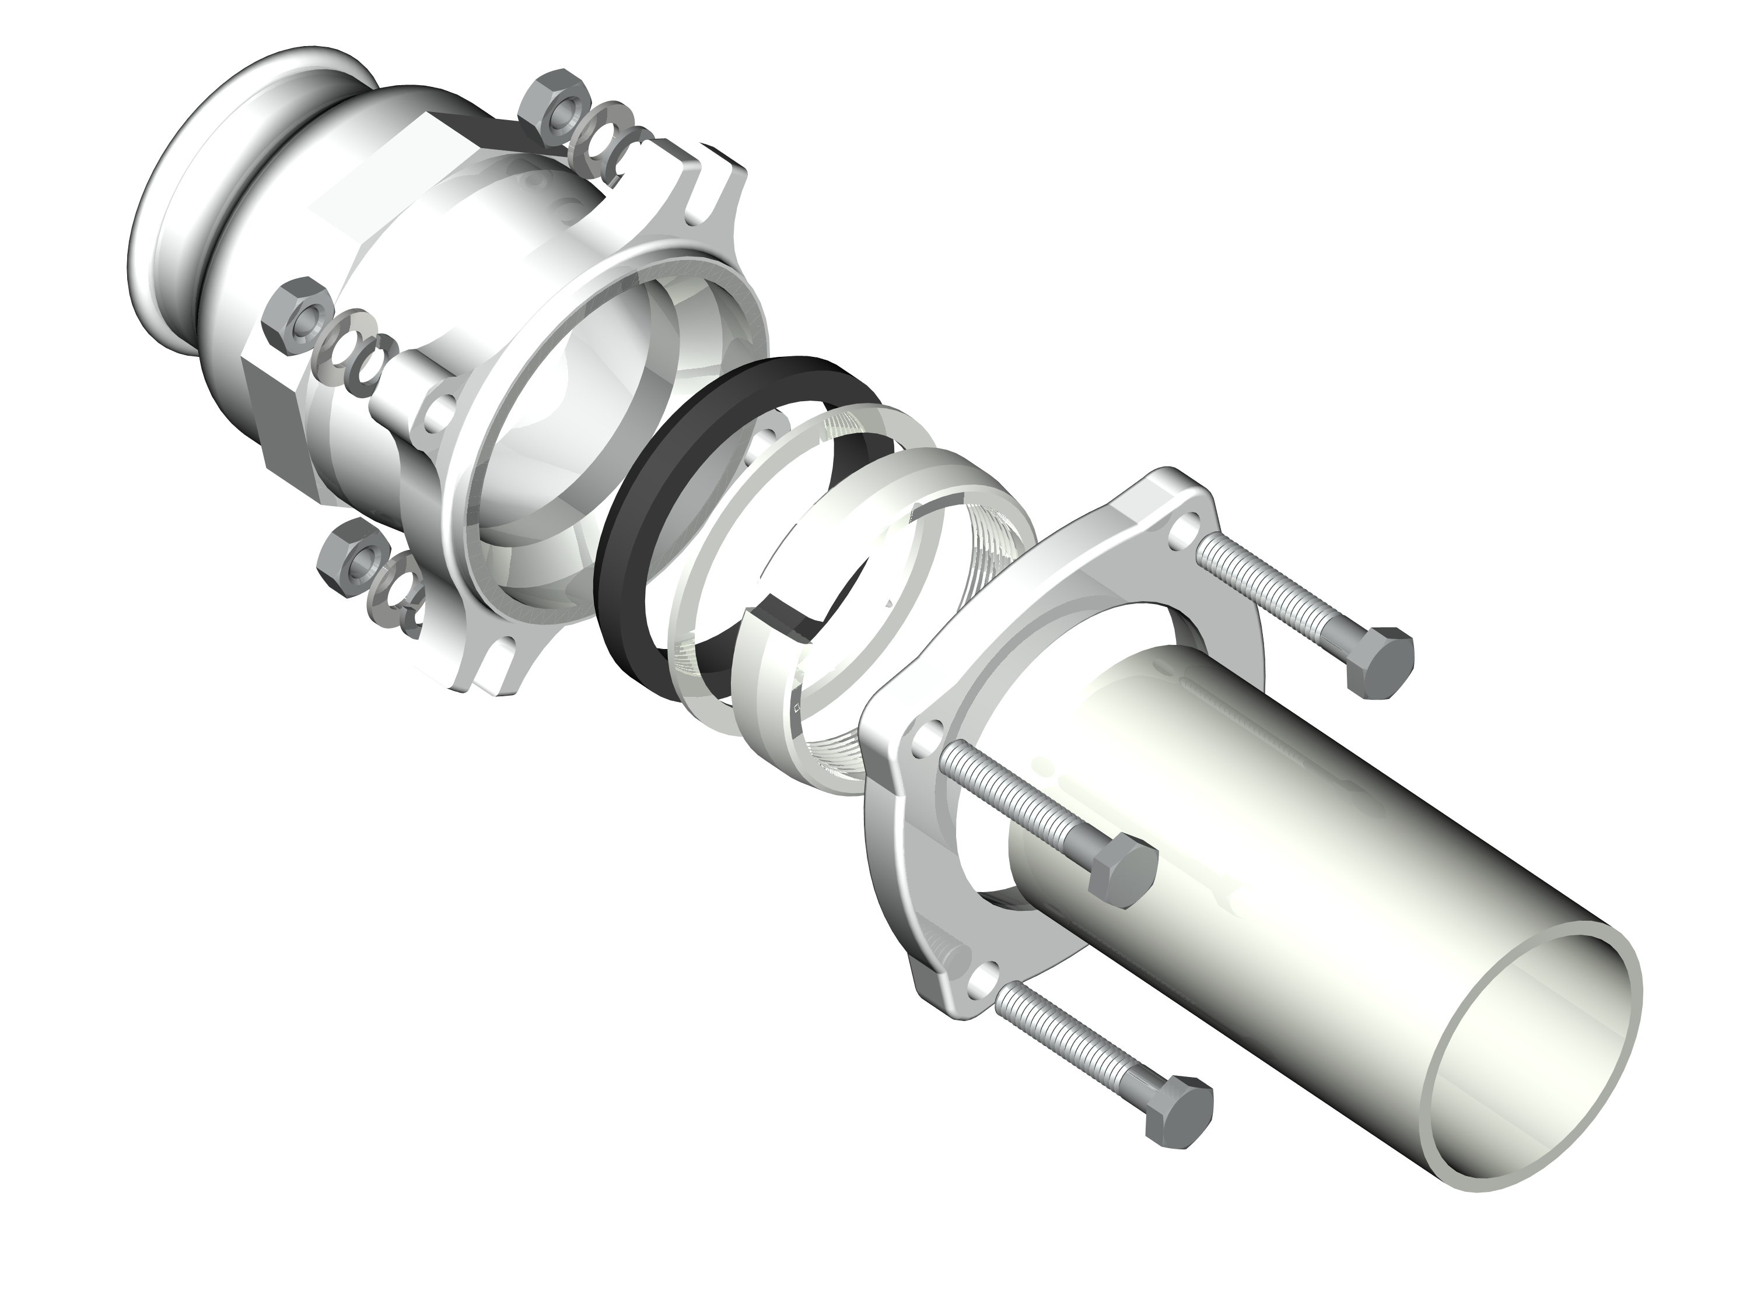

Шестигранная гайка (10)

Шайба (9)

Шайба упругая (8)

Уплотнительная камера (11)

Уплотнительное кольцо (4)

Зажимное кольцо (2)

Прижимное кольцо (3)

Фланец (1)

Болт M10 (7)

Труба (6)

Применение: | системы подачи воды и сжатого воздуха.
Рабочее давление: | Типы AF, IF, TF; сжатый воздух - DN 65, 80, 100, PN 1  Тип OF; сжатый воздух - DN 65, 80, 100, PN 4  Типы AF, IF, TF: вода - PN 10
Рабочая температура: | сжатый воздух - 20⁰C до + 70⁰C;  вода 80⁰C
Среда: | сжатый воздух, вода,
Вид труб: | стальные трубы, оцинкованные, полиэтиленовые трубы PE
Размеры: | 2 1/2“ | 3” | 4”
Наружный ∅ труб в мм: | 76,1 (75,3 ÷ 76,6) | 88,9 (88 ÷ 89,5) | 114,3 (113,1 ÷ 115)
Наружный ∅ труб в мм: | 70 | - | 108
Наружный ∅ труб в мм: | 75 | 90 | 110
Технические характеристики: | Фитинги предназначены для соединения труб с гладкими концами. В фитингах используются одноразовые соединительные элементы. Возможно отклонение от оси соединяемых труб до одного градуса в любом направлении.

Порядок монтажа:

- Перед установкой обратить внимание на то, чтобы соединяемые концы труб обрезались перпендикулярно оси, были без острых краев , сколов, деформаций и остатков резьбы. Необходимо убрать остатки краски и грязь.
- Фланец (1) , зажимное кольцо (2), прижимное кольцо (3) и уплотнительное кольцо (4) надеть на конец трубы согласно рисунку.
- Надеть на конец трубы корпус муфты (5)
- В уплотнительную камеру (11) корпуса муфты (5) вставить уплотнительное кольцо (4), прижимное кольцо (3) и зажимное кольцо (2), при этом рассстояние между уплотнительным кольцом (4) и концом трубы не должно быть меньше 10 мм.
- Фланец (1) с помощью болтов с шестигранной головкой (7) соединить с фланцем корпуса муфты (5). Болты необходимо затягивать “крест накрест”. Момент затяжки при использовании динамометрического ключа составляет около 60 Нм. Спустя примерно пять минут, необходимых на “притирку” соединений, следует снова подтянуть болты (7).
- Уплотнительные кольца труб могут быть использованы только один раз.
- Фитинги Gebo устойчивы на перемещение при воздействии осевых сил. Возможно их отклонение от оси соединяемых труб до одного градуса в любом направлении.

.

Примечание:
при монтаже трубных соединений, в дальнейшем размещаемых в грунте, следует использовать болты с шестигранной головкой (7), шайбы (9), упругие шайбы (8) и гайки шестигранные гайки (10) из нержавеющей стали.

Технические данные соединителей типа АF

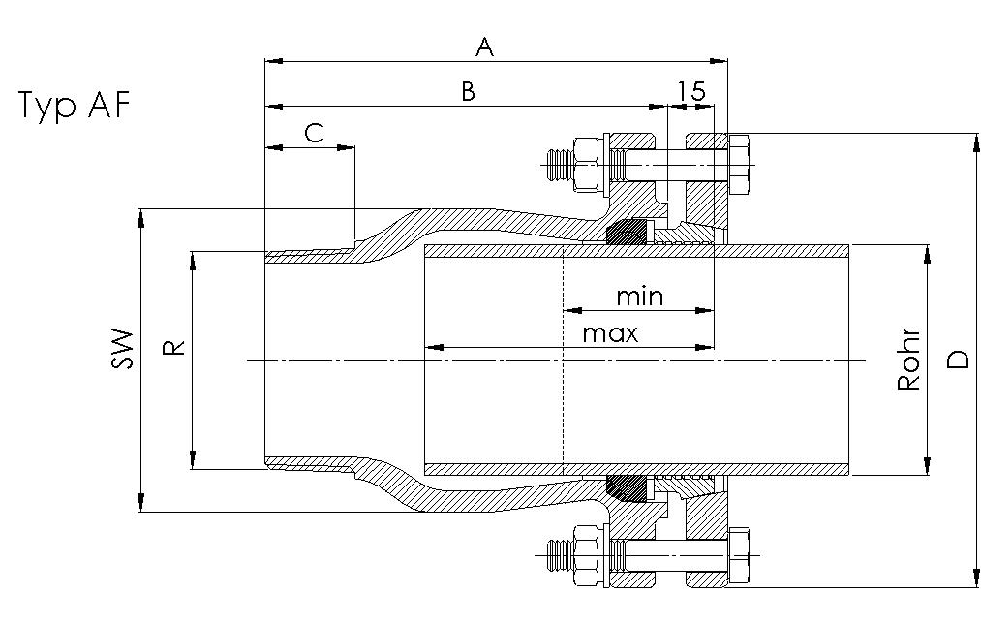

DN | Присоед. диаметр  R | Наружный диаметр трубы  (Rohr) | Вес, кг | ~A  (мм) | ~B  (мм) | ~C  (мм) | ~D  (мм) | SW (мм) | min  (мм) | max  (мм) | Артикул
65 | 2 1/2“ | 76,1 | 3,1 | 155 | 135 | 30 | 150 | 100 | 50 | 95 | 01.220.00.07
80 | 3“ | 88,9 | 4,2 | 170 | 150 | 30 | 160 | 120 | 50 | 105 | 01.220.00.08
100 | 4“ | 114,3 | 5,8 | 170 | 150 | 37 | 185 | 145 | 50 | 105 | 01.220.00.09
Для оцинкованных труб
65 | 2 1/2“ | 70,0 | 3,2 | 155 | 135 | 30 | 150 | 100 | 50 | 95 | 02.220.00.70
100 | 4” | 108 | 5,9 | 170 | 150 | 37 | 185 | 145 | 50 | 105 | 02.220.00.108
Для труб PE-HDи труб PE-X
65 | 2 1/2“ | 75 | 3,1 | 155 | 135 | 30 | 150 | 100 | 50 | 95 | 03.220.00.0775
80 | 3“ | 90 | 4,2 | 170 | 150 | 30 | 160 | 120 | 50 | 105 | 03.220.00.0890
100 | 4“ | 110 | 5,8 | 170 | 150 | 37 | 185 | 145 | 50 | 105 | 03.220.00.09110

Технические данные соединителей типа IF

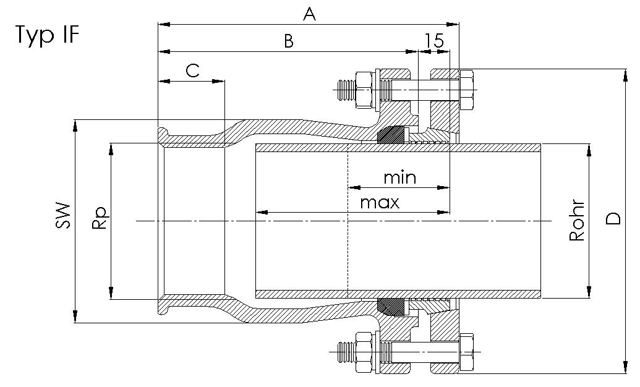

DN | Присоед. диаметр  R | Наружный диаметр трубы  (Rohr) | Вес, кг | ~A  (мм) | ~B  (мм) | ~C  (мм) | ~D  (мм) | SW (мм) | min  (мм) | max  (мм) | Артикул
65 | 2 1/2“ | 76,1 | 3,1 | 150 | 130 | 38 | 150 | 100 | 50 | 100 | 01.220.01.07
80 | 3“ | 88,9 | 3,7 | 150 | 130 | 35 | 160 | 120 | 50 | 105 | 01.220.01.08
100 | 4“ | 114,3 | 5,1 | 150 | 130 | 37 | 185 | 145 | 50 | 105 | 01.220.01.09
Для оцинкованных труб
65 | 2 1/2“ | 70,0 | 3,2 | 150 | 130 | 38 | 150 | 100 | 50 | 100 | 02.220.01.70
100 | 4” | 108 | 5,2 | 150 | 130 | 37 | 185 | 145 | 50 | 105 | 02.220.01.108
Для труб PE-HDи труб PE-X
65 | 2 1/2“ | 75 | 3,1 | 150 | 130 | 38 | 150 | 100 | 50 | 100 | 03.220.01.0775
80 | 3“ | 90 | 3,7 | 150 | 130 | 35 | 160 | 120 | 50 | 105 | 03.220.01.0890
100 | 4“ | 110 | 5,1 | 150 | 130 | 37 | 185 | 145 | 50 | 105 | 03.220.01.09110

Технические данные соединителей типа OF

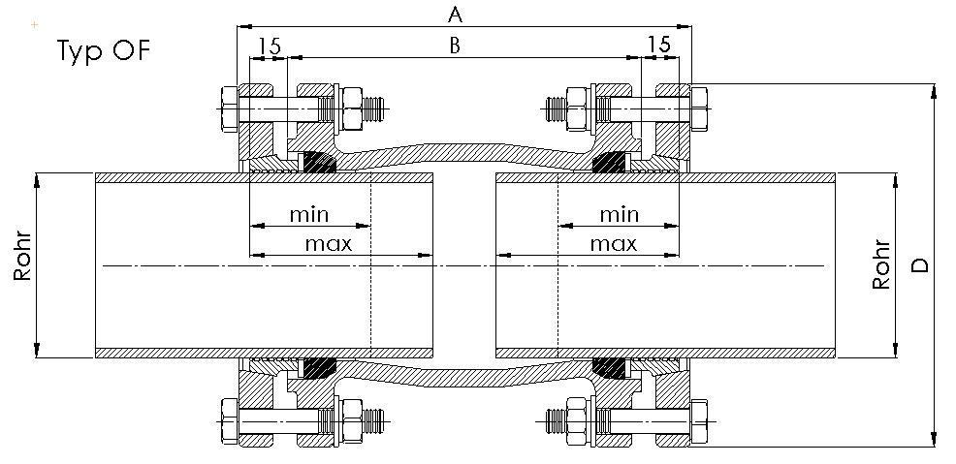

DN | Наружный диаметр трубы  (Rohr) |  | Вес  [кг] | ~A  [мм] | ~B  [мм] | ~D  [мм] | min  (мм) | max  (мм) | Артикул
65 | 2 1/2“ | 76,1 | 4,6 | 190 | 146 | 150 | 50 | 85 | 01.220.02.07
80 | 3“ | 88,9 | 5,2 | 190 | 146 | 160 | 50 | 85 | 01.220.02.08
100 | 4“ | 114,3 | 7,4 | 190 | 146 | 185 | 50 | 85 | 01.220.02.09
Для оцинкованных труб
65 | 2 1/2“ | 70,0 | 4,8 | 190 | 146 | 150 | 50 | 85 | 02.220.02.70
100 | 4” | 108 | 7,6 | 190 | 146 | 185 | 50 | 85 | 02.220.02.108
Для труб PE-HDи труб PE-X
65 | 2 1/2“ | 75 | 4,6 | 190 | 146 | 150 | 50 | 85 | 03.220.02.75
80 | 3“ | 90 | 5,2 | 190 | 146 | 160 | 50 | 85 | 03.220.02.90
100 | 4“ | 110 | 7,4 | 190 | 146 | 185 | 50 | 85 | 03.220.02.110
Для труб PE и стальных
65 | 2 1/2“ | 75 x76,1 | 4,6 | 190 | 146 | 150 | 50 | 85 | 03.220.02.0775
80 | 3“ | 90 x88,9 | 5,2 | 190 | 146 | 160 | 50 | 85 | 03.220.02.0890
100 | 4“ | 110x114,3 | 7,4 | 190 | 146 | 185 | 50 | 85 | 03.220.02.09110

Технические данные соединителей типа ТF

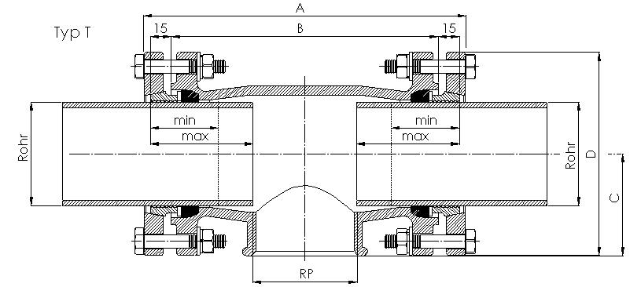

DN | Присоед. диаметр  Rp | Наружный диаметр труб  (Rohr) | Вес  [кг] | ~A  [мм] | ~B  [мм] | ~C  [мм] | ~D  [мм] | min  (мм) | max  (мм) | Артикул
65 | 2 1/2“ | 76,1 | 5,5 | 235 | 192 | 75 | 150 | 50 | 75 | 01.220.04.07
80 | 3“ | 88,9 | 6,6 | 255 | 212 | 90 | 160 | 50 | 85 | 01.220.04.08
100 | 4“ | 114,3 | 9,2 | 265 | 221 | 107 | 185 | 50 | 85 | 01.220.04.09
Для оцинкованных труб
65 | 2 1/2“ | 70,0 | 5,7 | 235 | 192 | 75 | 150 | 50 | 75 | 02.220.04.70
100 | 4” | 108 | 9,4 | 265 | 221 | 107 | 185 | 50 | 85 | 02.220.04.108
Для труб PE-HDи труб PE-X
65 | 2 1/2“ | 75 | 5,5 | 235 | 192 | 75 | 150 | 50 | 75 | 03.220.04.75
80 | 3“ | 90 | 6,6 | 255 | 212 | 90 | 160 | 50 | 85 | 03.220.04.90
100 | 4“ | 110 | 9,2 | 265 | 221 | 107 | 185 | 50 | 85 | 03.220.04.110
Для труб PE и стальных
65 | 2 1/2“ | 75 x76,1 | 5,5 | 235 | 192 | 75 | 150 | 50 | 75 | 03.220.04.0775
80 | 3“ | 90 x88,9 | 6,6 | 255 | 212 | 90 | 160 | 50 | 85 | 03.220.04.0890
100 | 4“ | 110x114,3 | 9,2 | 265 | 221 | 107 | 185 | 50 | 85 | 03.220.04.09110

